BOLETIN INICIACIÓN

EJERCICIO 1. ENTIDAD-RELACIÓN

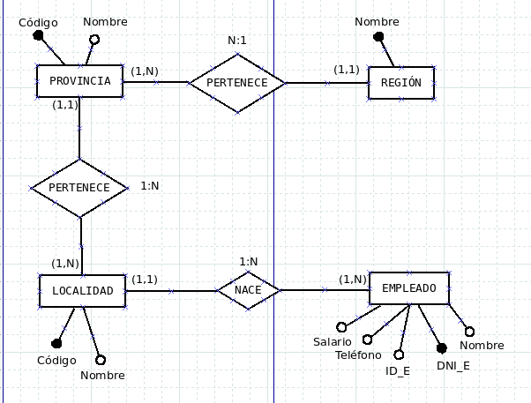

MODELO RELACIONAL

REGION (nombre) siendo
nombre es cadena no nulo,
PK (nombre)

PROVINCIA (codigo, nombre, nombre_region) siendo
codigo es cadena no nulo,
nombre es cadena,
nombre_region es cadena no nulo,
PK (codigo)
FK (nombre_region) / REGION(nombre)

LOCALIDAD (codigo, nombre, cod_provincia) siendo
codigo es cadena no nulo,
nombre es cadena,
PK (codigo)
FK (cod_provincia) / PROVINCIA(codigo)

EMPLEADO (DNI_E, ID_E, nombre, telefono, salario, cod_localidad) siendo
DNI_E es cadena no nulo,
ID_E es cadena,
nombre es cadena,
telefono es entero,
salario es entero,
PK (DNI_E)
FK (cod_localidad) / LOCALIDAD(codigo)

EJERCICIO 2. ENTIDAD-RELACION

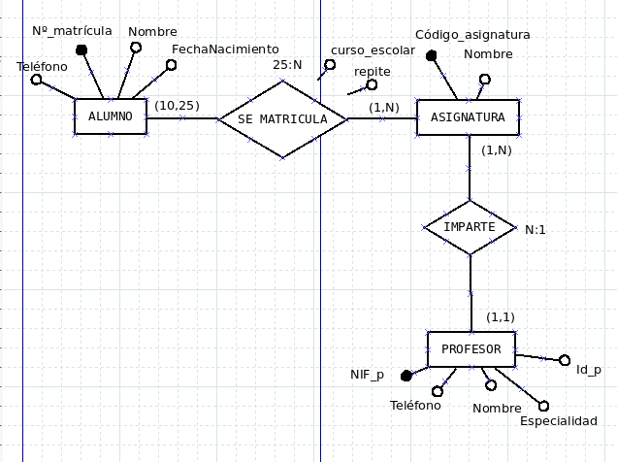

MODELO RELACIONAL

ALUMNO (Nº_matricula, nombre, telefono, fechanacimiento) siendo
Nº_matricula es cadena no nulo,
nombre es cadena,
telefono es entero,
fechanacimiento es fecha,
PK (Nº_matricula)

PROFESOR (NIF_P, ID_P, nombre, especialidad, telefono) siendo
NIF_P es cadena no nulo,
ID_P es cadena,
nombre es cadena,
especialidad es cadena,
telefono es entero,
PK (NIF_P)

ASIGNATURA (codigo_asignatura, nombre, NIF_P) siendo
codigo_asignatura es cadena no nulo,
nombre es cadena,
NIF_P es cadena no nulo,
PK (codigo_asignatura)
FK (NIF_P)/PROFESOR(NIF_P)

SE_MATRICULA (Nº_matricula, codigo_asignatura, curso_escolar, repite) siendo
Nº_matricula es cadena no nulo,
codigo_asignatura es cadena no nulo,
curso_escolar es entero,
repite es cadena,
PK (Nº_matricula, codigo_asignatura)
FK (Nº_matricula)/ALUMNO(Nº_matricula)
FK (codigo_asignatura)/ASIGNATURA(codigo_asignatura)

EJERCICIO 3. ENTIDAD-RELACION

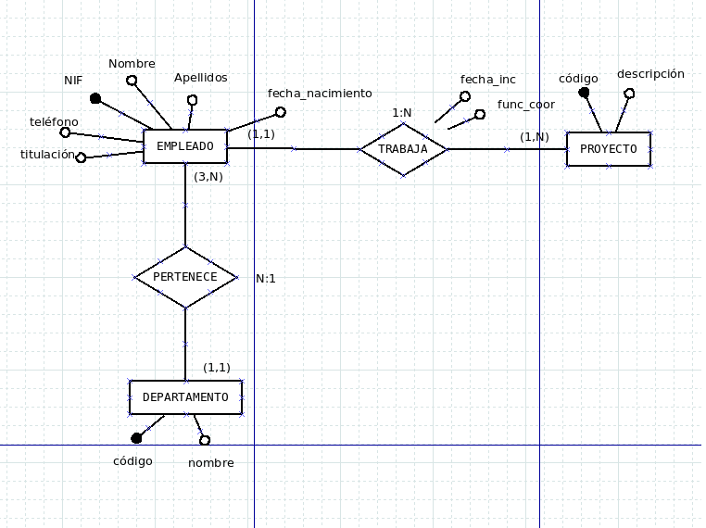

MODELO RELACIONAL

DEPARTAMENTO (codigo, nombre) siendo
codigo es cadena no nulo,
nombre es cadena,
PK (codigo)

EMPLEADO (NIF, nombre, apellidos, fecha_nacimiento, telefono, titulacion, codigo_dep) siendo
NIF es cadena no nulo,
nombre es cadena,
apellidos es cadena,
fecha_nacimiento es fecha,
telefono es entero,
titulacion es cadena,
PK (NIF)
FK (codigo_dep)/EMPLEADO(codigo)

PROYECTO (codigo, descripcion, NIF_emp) siendo
codigo es cadena no nulo,
descripcion es cadena,
PK (codigo)
FK (NIF_emp)/EMPLEADO(NIF)

EJERCICIO 4. ENTIDAD-RELACION

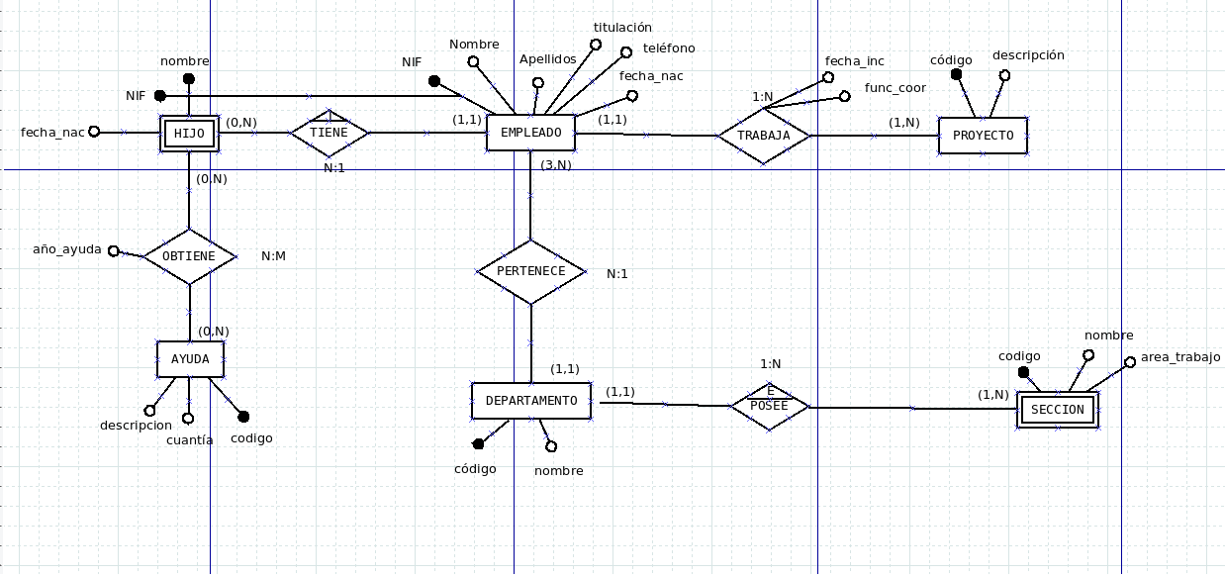

DEPARTAMENTO (codigo, nombre) siendo
codigo es cadena no nulo,
nombre es cadena,
PK (codigo)

SECCION (codigo, nombre, area_trabajo, cod_dep) siendo
codigo es cadena no nulo,
nombre es cadena,
area_trabajo es cadena,
cod_dep es cadena no nulo,
PK (codigo)
FK (cod_dep)/DEPARTAMENTO(codigo) con borrado en cascada

EMPLEADO (NIF, nombre, apellidos, fecha_nacimiento, telefono, titulacion, cod_dep) siendo
NIF es cadena no nulo,
nombre es cadena,
apellidos es cadena,
fecha_nacimiento es fecha,
telefono es entero,
titulacion es cadena,
PK (NIF)
FK (cod_dep)/DEPARTAMENTO(codigo)

PROYECTO (codigo, descripcion, NIF_emp) siendo
codigo es cadena no nulo,
descripcion es cadena,
PK (codigo)
FK (NIF_emp)/EMPLEADO(NIF)

HIJO (NIF, nombre, fecha_nacimiento) siendo
NIF_padre es cadena no nulo,
nombre es cadena,
fecha_nacimiento es fecha,
PK (NIF, nombre)
FK (NIF)/EMPLEADO(NIF) con borrado en cascada

TIENE (NIF_emp, NIF_hijo) siendo
NIF es cadena no nulo,
NIF_padre es cadena no nulo,
PK (NIF, NIF_padre)
FK (NIF_emp) /EMPLEADO(NIF)
FK (NIF_hijo) /HIJO(NIF_padre)

AYUDA (codigo, cuantia, descripcion) siendo
codigo es cadena no nulo,
cuantia es entero,
descripcion es cadena,
PK (codigo)

OBTIENE (codigo, NIF, nombre, año_ayuda) siendo
codigo es cadena no nulo,
NIF es cadena no nulo,
nombre es cadena no nulo,
año_ayuda es entero,
PK (codigo, NIF, nombre)
FK (codigo)/AYUDA(codigo)
FK (NIF, nombre)/HIJO(NIF, nombre)

EJERCICIO 5. ENTIDAD-RELACION

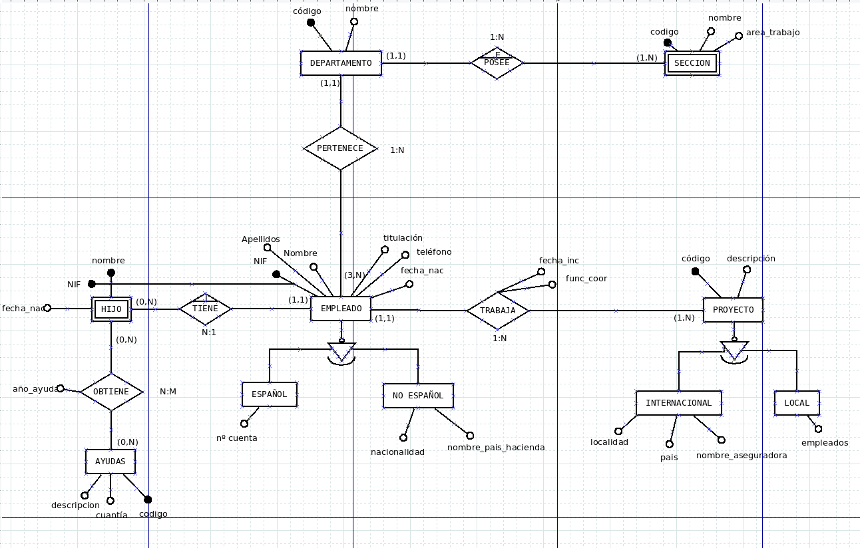

MODELO RELACIONAL

DEPARTAMENTO (codigo, nombre) siendo
codigo es cadena no nulo,
nombre es cadena,
PK (codigo)

SECCION (codigo, nombre, area_trabajo, cod_dep) siendo
codigo es cadena no nulo,
nombre es cadena,
area_trabajo es cadena,
PK (codigo)
FK (cod_dep)/DEPARTAMENTO(codigo)

EMPLEADO (NIF, nombre, apellidos, fecha_nac, telefono, titulacion, cod_dep) siendo
NIF es cadena no nulo,
nombre es cadena,
apellidos es cadena,
fecha_nac es fecha,
telefono es entero,
titulacion es cadena,
PK (NIF)
FK (cod_dep)/DEPARTAMENTO(codigo)

PROYECTO (codigo, descripcion, NIF_emp) siendo
codigo es cadena no nulo,
descripcion es cadena,
PK (codigo)
FK (NIF_emp)/EMPLEADO(NIF)

HIJO (NIF, nombre, fecha_nac) siendo
NIF_padre es cadena no nulo,
nombre es cadena,
fecha_nac es fecha,
PK (NIF, nombre)
FK (NIF)/EMPLEADO(NIF)

TIENE (NIF_emp, NIF_hijo) siendo
NIF es cadena no nulo,
NIF_padre es cadena no nulo,
PK (NIF, NIF_padre)
FK (NIF_emp) /EMPLEADO(NIF)
FK (NIF_hijo) /HIJO(NIF_padre)

AYUDA (codigo, cuantia, descripcion) siendo
codigo es cadena no nulo,
cuantia es entero,
descripcion es cadena,
PK (codigo)

OBTIENE (codigo, NIF, nombre, año_ayuda) siendo
codigo es cadena no nulo,
NIF es cadena no nulo,
nombre es cadena no nulo,
año_ayuda es fecha,
PK (codigo, NIF, nombre)
FK (codigo)/AYUDA(codigo)
FK (NIF)/HIJO(NIF)
FK (nombre)/HIJO(nombre)

ESPAÑOL (NIF, nº_cuenta) siendo
NIF es cadena no nulo,
nº_cuenta es entero no nulo,
PK (NIF)
FK (NIF) /EMPLEADO(NIF)

NO ESPAÑOL (NIF, nacionalidad, nombre_pais_hacienda) siendo
NIF es cadena no nulo,
nacionalidad es cadena,
nombre_pais_hacienda es cadena,
PK (NIF)
FK (NIF) /EMPLEADO(NIF)

INTERNACIONAL (codigo, localidad, pais, nombre_aseguradora) siendo
codigo es cadena no nulo,
localidad es cadena,
pais es cadena,
nombre_aseguradora es cadena,
PK (codigo)
FK (codigo)/PROYECTO(codigo)

LOCAL (codigo, empleado) siendo
codigo es cadena no nulo,
empleado es entero,
PK (codigo)
FK (codigo)/PROYECTO(codigo)

EJERCICIO 6. ENTIDAD-RELACION

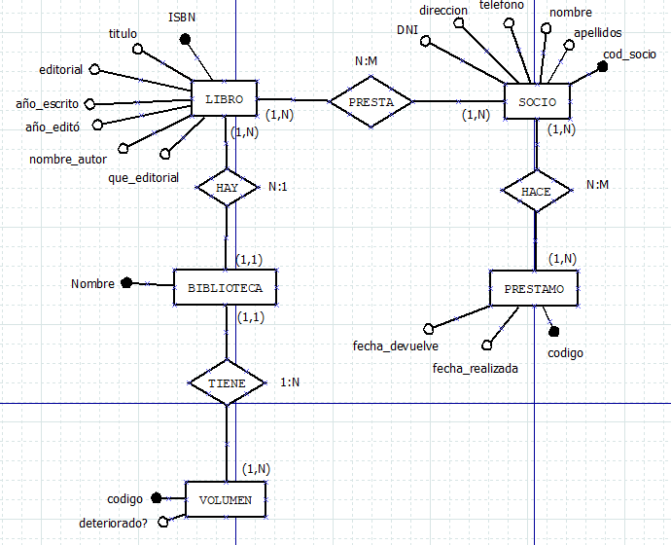

MODELO RELACIONAL

BIBLIOTECA(nombre) siendo
Nombre es cadena no nulo,
PK (nombre)

VOLUMEN (código, deteriorado?, código_vol) siendo
Código es cadena no nulo,
Deteriorado? es cadena,
Código_vol es cadena no nulo,
PK (codigo)
FK (código_vol)/VOLUMEN(codigo)

LIBRO (ISBN, titulo, editorial, año_escrito, año_editó, nombre_autor, nombre) siendo
ISBN es cadena no nulo,
Titulo es cadena no nulo,
Editorial es cadena,
Año_escrito es fecha,
Año_editó es fecha,
Nombre_autor es cadena,
Nombre es cadena no nulo,
PK (ISBN)
FK (nombre)/BIBLIOTECA(nombre)

SOCIO (cod_socio, DNI, dirección, teléfono, nombre, apellidos) siendo
Cod_socio es cadena no nulo,
DNI es cadena no nulo,
Dirección es cadena,
Teléfono es entero,
Nombre es cadena,
Apellidos es cadena,
PK (cod_socio)

PRESTA (ISBN, cod_socio) siendo
ISBN es cadena no nulo,
Cod_socio es cadena no nulo,
PK (ISBN, cod_socio)
FK (ISBN)/LIBRO(ISBN)
FK (cod_socio)/SOCIO(cod_socio)

PRESTAMO (código, fecha_devuelve, fecha_realizada) siendo
Código es cadena no nulo,
Fecha_devuelve es fecha,
Fecha_realizada es fecha,
PK (codigo)

HACE (cód_pres, cod_socio) siendo
Cód_pres es cadena no nulo,
Cod_socio es cadena no nulo,
PK (código, cod_socio)
FK (cod_pres)/PRESTAMO(codigo)
FK (cod_socio)/SOCIO(cod_socio)

